**内蒙古银行个人网银行向我行转账流程**

**一、登录内蒙古银行网上银行**

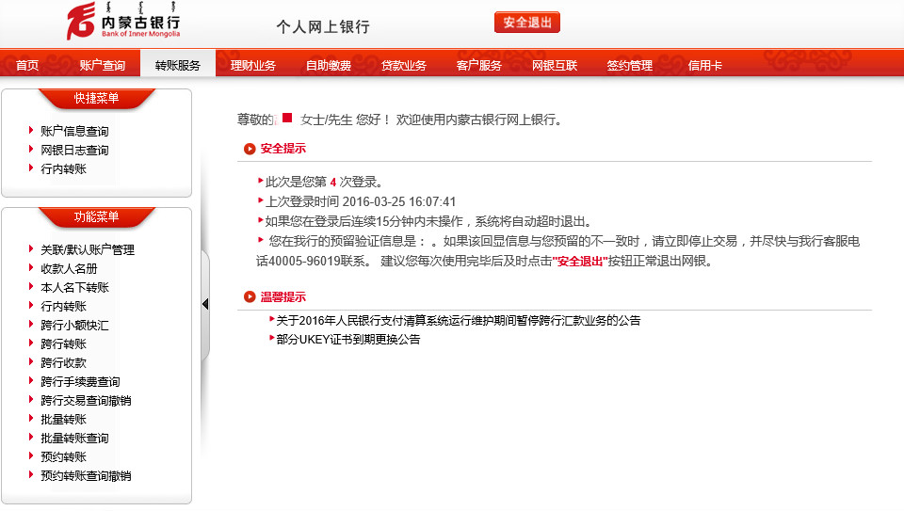

**二、进入网银界面选择上方的“转账服务”**

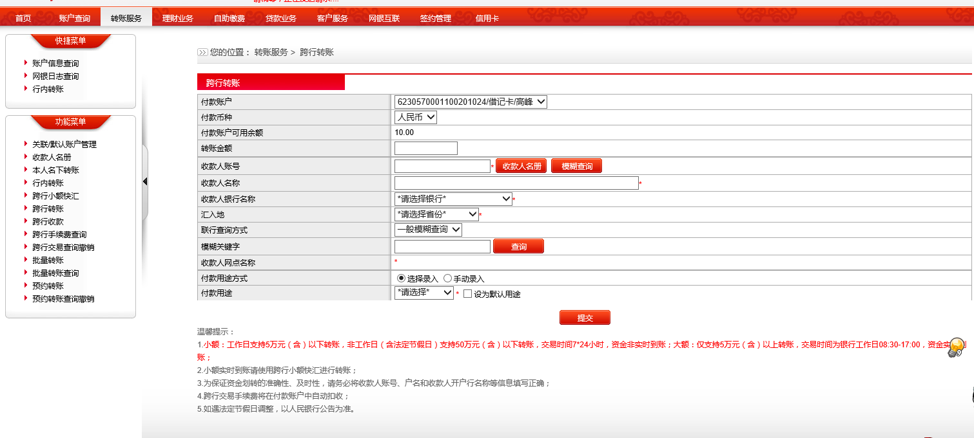

**三、选择收款人银行名称“村镇银行”汇入地“包头”然后确认无误后输入密码**

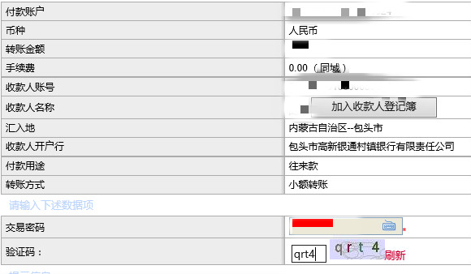

**四、进一步确认信息，可选择电子回单和短信通知**

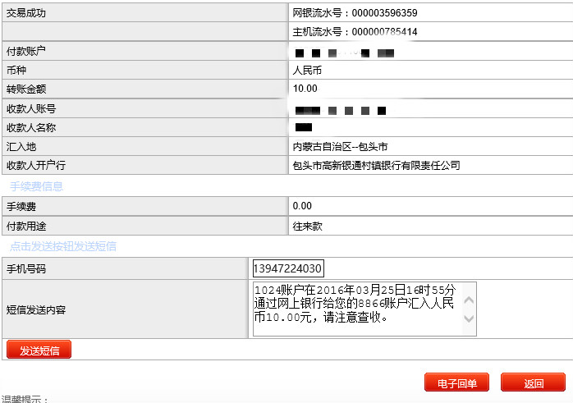

**五、安全退出网银**